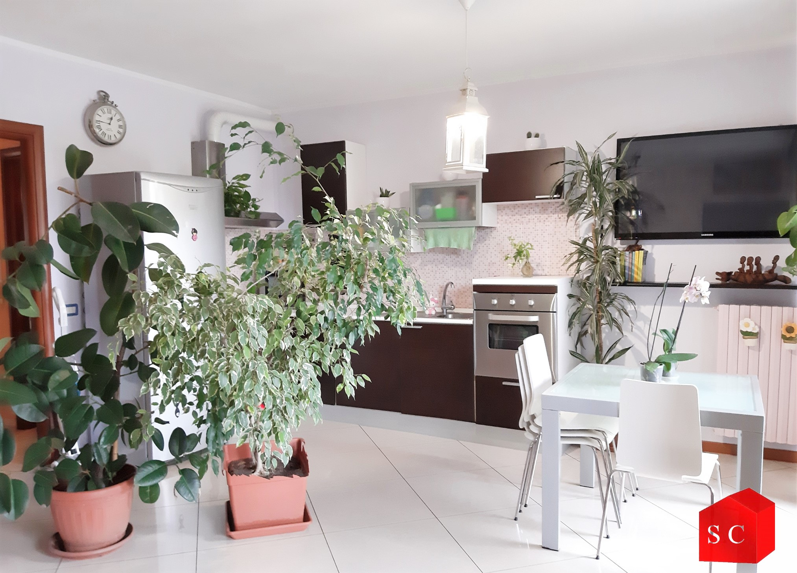

VIGEVANO ZONA STADIO

MQ APPARTAMENTO: 50
PIANO: TERRA
TOTALI PIANO EDIFICIO: 4
ASCENSORE: SI
RISCALDAMENTO: AUTONOMO
SPESE CONDOMINIALI: € 500 ANNUI
POSTO AUTO: NO
BOX: SI
CANTINA: SI
SOFFITTA: NO
BALCONI: NO
TERRAZZO: NO
GIARDINO: SI FRONTE/RETRO 80 MQ CA
LIBERALITÀ DELL' IMMOBILE: A ROGITO
CE: E IPE: 126,99 kwh/mqa

Note: La presente scheda non costituisce elemento contrattuale. Le informazioni riportate quali descrizione, misure e posizione, sono da ritenersi del tutto indicative.
Non potranno quindi essere utilizzate come parte integrante in un eventuale contratto di vendita o locazione della proprietà. La presente scheda non vincola in alcun modo la Società.
SCHEDA IMMOBILE
BILOCALE:
Ingresso, soggiorno con cucina a vista, camera matrimoniale, bagno.
Giardino fronte/retro di circa 80 mq. Cantina. Box
€ 90.000

